2023139ZL4

例4　如图所示为两个固定在同一水平面上的点电荷，距离为*d*，电荷量分别为＋*Q*和－*Q*，在它们连线的竖直中垂线上固定一根长为*L*、内壁光滑的绝缘细管，有一电荷量为＋*q*的小球(直径略比细管小)以初速度*v*0从上端管口射入，重力加速度为*g*，静电力常量为*k*，则小球(　　)

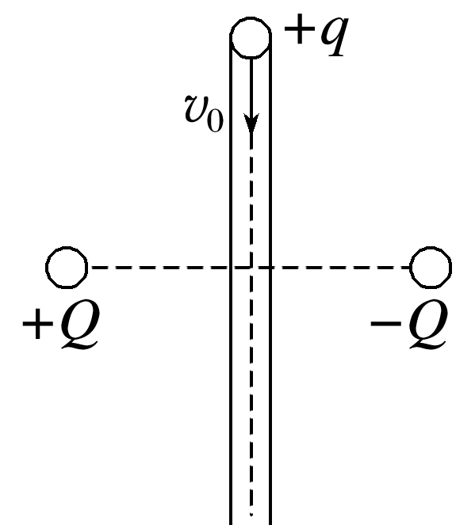

A．受到的库仑力先做正功后做负功

B．下落过程中加速度始终为*g*

C．速度先增大后减小，射出时速度仍为*v*0

D．管壁对小球的弹力的最大值为2*k*